Floorball… De sport die kinderen wel doet bewegen!
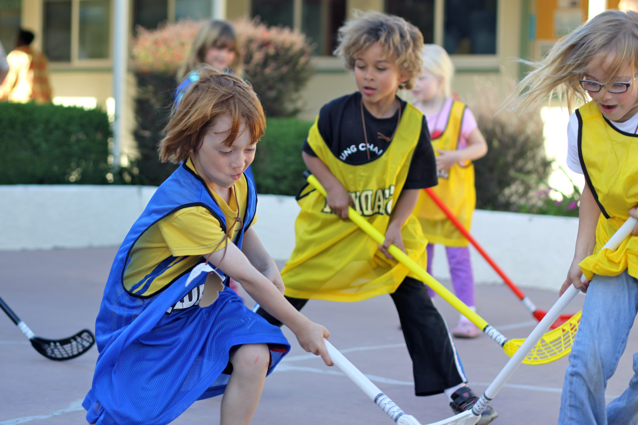
Onderzoek naar de fysieke intensiteit en beleveniswaarde van floorball bij basisschoolkinderen van 10-12 jaar.
Auteurs: Ilse Vlaming (317409) & Mark van Wijnen (317662)

Opleiding: Sport, Gezondheid & Management

Groningen, 13 juni 2015
Groningen, 13 juni 2015
Wat is de belevingswaarde en fysieke intensiteit van floorball bij basisschoolkinderen van 10 tot 12 jaar?

Ilse Vlaming 317409
Mark van Wijnen 317662
Sport, Gezondheid & Management (SGM)
Hanze Instituut voor Sportstudies
In samenwerking met:
- Floorball Academie Noord,
- Sportfieldslab,
- WTC Leeuwarden &
- Basisschool OBS de Oldenije.

Voorwoord
Geachte lezer,
Wij, Ilse Vlaming & Mark van Wijnen volgen de studie Sport, Gezondheid & Management te Groningen. Met behulp van de module ‘Sportonderzoek’, die wordt aangeboden op het Hanze Instituut voor Sportstudies, hopen wij onze competenties op het gebied van onderzoek te vergroten.
Tijdens het b-blok lopen wij stage bij Floorball Academie Noord (FAN). Floorball is een sport die steeds meer beoefent wordt binnen het basisonderwijs. Bij sommige scholen wordt er echter sceptisch gekeken naar de sport. Wat is de meerwaarde van het aanschaffen van duur materiaal terwijl er ook gewoon gevoetbald, gevolleybald of een andere sport beoefent kan worden? Deze kritische blik ten opzichte van floorball heeft ons doen besluiten onderzoek te doen naar de fysieke intensiteit van de sport en de mate van belevenis bij kinderen in het basisonderwijs.
Wij denken dat het voorbereiden, uitvoeren en evalueren van deze onderzoeksvraag een cruciale stap is in onze ontwikkeling tot professional binnen het domein Sport, Gezondheid en Management.
Wij willen graag van de gelegenheid gebruik maken om een aantal mensen in het speciaal te bedanken die hebben bijgedragen aan de totstandkoming van deze verslaglegging. Zonder de hulp van Hilde van Slochteren, Jorg Andree, het sportfieldslab Groningen, onze medestudenten en de basisschoolkinderen van basisschool OBS de Oldenije zou het niet mogelijk zijn geweest om tot onderstaand onderzoek te komen.
Wij wensen u veel leesplezier.
Met sportieve groet,
Ilse Vlaming & Mark van Wijnen.

Samenvatting

Veel schooldirecties zien floorball als een grote investering en in plaats van een meerwaarde. Urgentie genoeg voor de FAN om deze kritische personen in te laten zien dat floorball wel degelijke een meerwaarde is binnen het basisonderwijs. Door onderzoek te doen naar de fysieke intensiteit en de belevingswaarde van de sport bij kinderen van 10-12 jaar in het basisonderwijs, wil de FAN aantonen dat floorball de investering waard is.
Het onderzoek heeft plaatsgevonden onder 36 basisschoolkinderen van OBS de Oldenije. De fysieke intensiteit van de 16 jongens en 20 meisjes is gemeten door medewerkers van het sportsfieldlab te Groningen. Daarnaast is de belevingswaarde gemeten door achteraf een anonieme vragenlijst af te nemen.
Uit de vragenlijst blijkt dat de sport als zeer laagdrempelig wordt ervaren en dat bijna ieder kind veel succeservaringen heeft gekend tijdens de wedstrijden. Uit de resultaten van de fysieke meting komt naar voren dat floorball gemiddeld op een matig intensief tot intensieve hartfrequentie (122-173) wordt beoefend wanneer de hartslagen van de wisselspelers ook meegerekend worden.
Als conclusie kan worden gesteld dat floorball een intensieve tot zeer intensieve sport is met een relatief hoge belevingswaarde bij kinderen van 10-12 jaar oud. De verwachtingen voorafgaand aan het onderzoek zijn uitgekomen. Het onderzoek vergelijken met andere teamsporten, een grotere onderzoekspopulatie, het vergroten van de tijdsperiode en de vragen van de vragenlijst makkelijker maken zijn aanbevelingen voor vervolgonderzoek.

Inhoudsopgave
Voorwoord 2
Samenvatting 3
1. Inleiding 6
2. Aanleiding 7
2.1 Context omschrijving van het probleem 7
2.2 Maatschappelijke relevantie 7
2.3 Praktijk relevantie 8
3. Theoretisch kader 10
3.1 Beschrijving huidige stand van zaken o.b.v. literatuur 10
3.2 Koppeling met belangrijkste theorieën 12
3.3 Operationaliseren van begrippen 13
4. Doelstelling en vraagstelling 14
4.1 Doel van het onderzoek 14
4.2 Hoofdvraag en deelvragen 14
5. Methode 15
5.1 Doelgroep 15
5.2 Verantwoording keuze doelgroep 15
5.3 Meetmethoden 15
5.4 Dataverzameling; welke procedure wordt gehanteerd 15
5.5 Data analyse; op welke wijze worden de variabelen geanalyseerd? 16
5.6 Analyse 16
5.7 Wat heeft invloed op de resultaten? 16
5.8 Kwaliteitseisbeschrijving 17
6. Resultaten 18
6.1 Hoe scoort de sport floorball qua belevingswaarde (intrinsieke motivatie)? 18
6.2 Hoe scoort de sport floorball qua fysieke intensiteit? 19
7. Conclusie/discussie 20
7.1 Conclusie 20
7.1.1 Antwoord op de deelvragen 20
7.1.2 Antwoord op hoofdvraag 21
7.2 Discussie 21
7.2.1 Verwachtingen voor het onderzoek uitgekomen? 21
7.2.2 Resultaten vergelijkend met ander onderzoek 21
7.2.3 Sterkte- en zwaktepunten onderzoek 21
7.2.4 Aanbevelingen 22
Nawoord 23
Bibliografie 24
Bijlagen 27
Bijlage 1 ~ Voorlichtingsbrief 27
Bijlage 2 ~ vragenlijst 28
Bijlage 3 ~ Resultaten vragenlijst 30
Bijlage 4 ~ Resultaten fysieke intensiteitsmeting 34

Inleiding
Dinsdagmiddag 14.05 uur komen de kinderen van Groep 8 van basisschool de Polsstok het sportveld opgelopen. De gymdocent heeft het veld om te softballen al klaar liggen, want bij mooi weer moet er natuurlijk gesoftbald worden. De meiden staan al vrolijk handstanden en radslagen te oefenen terwijl de jongens niet kunnen wachten om de bal te slaan. De slagman is aan de beurt, de pitcher en catcher staan in startpositie en de rest van de leerlingen kijkt toe.
‘’Wat opvalt bij veel schoolsporten is dat een select gezelschap verschillende sporten fanatiek beoefenen terwijl de anderen uit de klas voornamelijk toekijken of worden overgeslagen. Maar wat wil je als school zijnde nou bereiken met het beweegonderwijs? Dat drie mensen fanatiek zijn tijdens het softballen en de rest toekijkt en zich bezighoudt met andere zaken, of dat iedereen fysiek actief is en geniet van de beweegactiviteit?’’ (Andree, 2015).
Dit is nou precies een voorbeeld van hetgeen dat de organisatie van de FAN enorm dwarszit. Door onderzoek te doen naar de fysieke intensiteit en de belevingswaarde van de sport bij kinderen in het basisonderwijs, wil de FAN aantonen dat floorball de investering waard is. Om docenten binnen het basisonderwijs ervan te overtuigen dat floorball een meerwaarde heeft ten opzichte van vele andere sporten is de volgende onderzoeksvraag geformuleerd:
“Wat is de belevingswaarde en fysieke intensiteit van floorball bij basisschoolkinderen van 10-12 jaar?”
Achtereenvolgens worden er in onderstaand onderzoek de volgende onderdelen behandelt:
- Aanleiding;
- Theoretisch kader;
- Doelstelling;
- Methode en materialen;
- Resultaten;
- Conclusie;
- Discussie.

Aanleiding
Het beeld dat mensen veel fysieke arbeid moeten leveren om brood op de plank te krijgen gaat in veel gevallen niet meer op. De automatisering van vele processen en de opkomst van de technologie in ruime zin hebben ervoor gezorgd dat het eens zo gewone beweeggedrag van mensen totaal veranderd is. Mensen kunnen naar de supermarkt voor eten, kunnen vanuit hun huis alles regelen via internet en dit zijn enkele redenen waarom het beweeggedrag is verwaarloost. Tegenwoordig slaat dit ook over op kinderen en doordat ook zij minder hoeven te bewegen om met vriendjes en vriendinnetjes in contact te komen (socialmedia) is er en flinke toename te zien in overgewicht.
Scholen hebben in de ogen van de FAN de plicht om kinderen aan te zetten tot bewegen en daarom steekt het ook om te zien dat veel sporten weinig beroep doen op het verhogen van de hartslag en dus intensief zijn. De FAN is ervan overtuigd dat floorball een sport is waarbij kinderen op een laagdrempelige manier worden uitgedaagd om intensief te bewegen. De meerwaarde van de sport zal in onderstaand onderzoek geschetst worden.

2.1 Context omschrijving van het probleem
In opdracht van de ministeries van VWS en OCW hebben de primaire onderwijsraad (PO), het voortgezet onderwijs raad (VO) en de MBO raad een onderwijsagenda sport, bewegen en een gezonde leefstijl in en rondom de school voor de jaren 2012-2016 opgesteld (NISB, 2012).
Reden voor deze agenda is de toename van overgewicht waarmee de Nederlandse bevolking de laatste dertig jaar kampt. Deze toename is te zien bij zowel kinderen, jongeren als volwassenen. Bij de leeftijdscategorie (2-20 jaar) is een stijging te zien van 40 procent en bij volwassen is de toename zelfs verdubbeld tot 50 procent. Het percentage overgewicht bij 2 tot 20 jarigen lag in 2013 rond de 12 procent (CBS, 2014).
Naast de agenda zijn er vele andere initiatieven in de wereld geroepen om bij te dragen aan een gezondere jeugd. Een voorbeeld hiervan is het vignet Gezonde School. Basis- en middelbare scholen die structureel aan gezondheid werken kunnen dit vignet aanvragen. Met het verkrijgen van een vignet kunnen scholen laten zien dat zij gezondheid belangrijk vinden. Veel scholen werken al aan gezondheid, door het stimuleren en aanbieden van gezonde voeding en het aanbieden van sport- en beweegactiviteiten (Samenwerkingspartners gezonde school, 2014). Kortom er zijn genoeg initiatieven.
De vraag die steeds bij de FAN in het achterhoofd blijft rondspoken is de vraag of sport- en beweegactiviteiten die worden aangeboden binnen het voortgezet onderwijs ook daadwerkelijk bijdragen bij het verbeteren van de gezondheid van de leerlingen.

2.2 Maatschappelijke relevantie
Om de maatschappelijke relevantie van dit onderwerp te benadrukken is ervoor gekozen om de effecten van sport en bewegen op school nader te bestuderen. Uit een onderzoek van het Mulier Instituut naar de effecten van sport en bewegen op school is gepoogd een betrouwbaar en onderbouwd antwoord te formuleren op deze uitgebreide vraag. De volgende onderzoeksvragen zijn behandeld in het literatuuronderzoek:
- Is er een relatie tussen de fysieke activiteit op school en de schoolprestaties bij andere vakken of leergebieden?
- Is er een relatie tussen de fysieke activiteit op school en het sociaal-emotioneel functioneren van de leerlingen?
- Is er een relatie tussen de fysieke activiteit op school en het sociale schoolklimaat?
- Is er een relatie tussen de fysieke activiteit op school en het schoolverzuim en de schooluitval (Stegeman, 2007)?
Fysieke activiteit leidt – bij een adequate belasting dosering – tot een toename van de doorbloeding in verschillende delen van de hersenen. Dit leidt tot een grotere leerbereidheid, wat inhoudt dat er beter opgelet kan worden en de concentratie toeneemt (Dordel, 2003) (Metzler) (Raviv, 1990). Uit studies blijkt, dat schoolprestaties van leerlingen die meer actief zijn in de sport, gelijk bleven of verbeterden (Sallis J. M., 1999) (Shephard, 1997).
Daarnaast tonen verschillende studies aan dat sporten het cognitieve functioneren positief beïnvloedt. Uit verschillende onderzoeken blijkt dat fysieke activiteit de instelling tot leren, de algemene prestatiemotivatie, het zelfbeeld (Emmanouel, 1992) (Goni, 2000) (Sallis J. M., 1999), het zelfbewustzijn (Trembley, 2000), de schoolprestaties en de resultaten op cognitieve prestatietesten (Coe, 2006) (Dexter, 1999) (Fejgin, 1994) (Foeld, 2001) (Hanson) (Grissom, 2005) (Marsh, 2003) (Sabo, 1989) (Weinberg, 2000), de mentale fitheid en de schoolse discipline (Hervet, 1952) verbeteren.
Uit het rapport van het Mulier Instituut kunnen de volgende conclusies getrokken worden:
- Er is evidentie die de stelling ondersteunt dat (matige) fysieke activiteit via verhoogde aandacht en concentratie de schoolse resultaten kan bevorderen. Er kan zonder terughoudendheid worden vastgesteld dat (meer) sport en beweging op school bij een gelijkblijvende totale onderwijstijd niet nadelig hoeft te zijn voor de schoolprestaties.
- Er is aanleiding om te veronderstellen dat er een positieve relatie is tussen (succesvolle) participatie aan sport en bewegen en het welbevinden en het gevoel van eigenwaarde.
- Er is aanleiding om te veronderstellen dat deelname aan sport en bewegen onder voorwaarden (waaraan in het kader van het onderwijs bij uitstek kan worden tegemoetgekomen) bij kan dragen aan het bevorderen van pro-sociaal gedrag.
- Er zijn aanwijzingen dat een aantrekkelijk aanbod van sport- en bewegingsactiviteiten onder voorwaarden schooluitval en schoolverzuim kan beperken (Stegeman, 2007).
Uit het onderzoek van Mulier Instituut en vele andere studies blijkt dus dat er een positieve relatie is tussen sport en gezondheid, sport en school en sport en gedrag. Het is dus van belang dat het onderzoek van de FAN laat zien, welke sporten de hoogste belevingswaarde (intrinsieke motviatie) en fysieke activiteit hebben voor leerlingen binnen het basisonderwijs, om de gezondheid, schoolprestaties en gedrag te verbeteren dan wel te behouden.

2.3 Praktijk relevantie
Zoals al is aangegeven bij de probleemomschrijving is de toename van overgewicht bij kinderen de laatste dertig jaar enorm toegenomen. Wat opvalt is dat veel docenten wel op de hoogte zijn van de ontwikkelingen betreft overgewicht, maar hier geen actie in ondernemen (uitzonderingen daargelaten) (Andree, 2015). Voor de FAN is dit de mogelijkheid bij uitstek om bij te dragen aan het terugdringen van overgewicht en meer naamsbekendheid te creëren.
De beweegdocenten in het lager- en voortgezet onderwijs moeten eigenlijk de verantwoordelijkheid dragen hier iets van te vinden. Zij zijn de aangewezen personen om een veilige omgeving te creëren. In deze omgeving is het van groot belang dat leerlingen gemotiveerd worden, kansen krijgen om zijn of haar sporttalent te ontdekken en te ontwikkelen, fouten mogen maken en dat mogelijke barrières worden weggenomen.
Uit onderzoek naar beweeg- en sportmotieven bij leerlingen van het basisonderwijs blijkt dat ongeacht de leeftijd het speelplezier het belangrijkste motief is om te bewegen. Kort daarachter staan het hebben van sociaal contact en het lichamelijke effect (Annet Tiessen-Raaphorst, 2010). Zijn leerkrachten zich hier eigenlijk wel bewust van? Hoe scoort floorball hier eigenlijk op? En zo komen er nog meer vragen naar boven.
Door de belevingswaarde en fysieke intensiteit van de sport floorball in kaart te brengen, wordt getracht docenten bewust te maken van de keuzes die zij maken betreft het aanbieden van beweegactiviteiten. Door middel van dit onderzoek zullen de docenten handvatten aangereikt krijgen, zodat zij in de toekomst niet voor de makkelijkste keuze kiezen, maar voor de beste keuze.

Theoretisch kader
Wat is floorball nou eigenlijk? Hoe intensief is de sport? Welke aspecten van gedrag worden aangesproken bij floorball? Onderstaand wordt getracht een uitleg te geven over de sport, wordt er kritisch gekeken naar bestaand onderzoek en zullen begrippen geoperationaliseerd worden.

3.1 Beschrijving huidige stand van zaken o.b.v. literatuur
Floorball is een opkomende sport in Nederland. Floorball komt oorspronkelijk uit Zweden en wordt sinds 1996 ook in Nederland beoefend. Deze balsport is een combinatie van ijshockey en hockey zonder de moeilijke elementen. Dit betekent dat er niet op ijs gespeeld wordt, er geen bolle kant is op de hockeystick en de bal niet uit kan gaan. De sport wordt internationaal eveneens aangeduid met de benamingen innebandy, salibandy, floorhockey en unihockey. Het gegeven dat de sport zoveel verschillende namen hanteert vonden de bond en de spelers erg verwarrend. Daarom is er voor gekozen om één internationale naam voor de sport te hanteren, namelijk ‘floorball’ (NeFUB).
Floorball Academie Noord
De eerste Floorball Academie van Nederland is Floorball Academie Noord. De FAN is gevestigd te Groningen en is aanspreekpunt voor Groningen, Friesland en Drenthe. De FAN staat voor het inspireren en stimuleren om op een verantwoordelijke manier floorball te spelen (Noord).
De sport
Het lichtgewicht kunststof materiaal, sporthal met boarding, eenvoudige regels en een bank vol wisselspelers maakt de sport floorball. Omdat de sport floorball weinig regels kent, kan iedereen al gauw mee spelen (NeFUB).
Floorball is een veilige sport, want de sticks zijn van kunststof en de bal is erg licht. Daarnaast mag de stick niet boven de heup komen en ontstaan er vrijwel nooit zware blessures (NeFUB).
Floorball is naast een veilige sport ook een erg snelle sport. Bij de beste spelers gaat de bal al gauw 150 km/uur. Doordat het spel zich snel verlegt is de fysieke intensiteit van de sport erg hoog. Dat verklaart ook meteen waarom de coach zijn spelers constant mag wisselen (NeFUB).
EPOC
Hoe intensiever de sport, hoe meer impact het heeft op de gezondheid. Doordat het energieverbruik hoger is, zal het trainingseffect hoger zijn. Dit zorgt ervoor dat een individu fit zal zijn waardoor deze beter in staat is om meer calorieën te verbranden tijdens een training (Slegers). Daarnaast heb je bij een intensieve sport een hogere EPOC effect. Dit houdt grofweg in dat je na de training nog steeds calorieën blijft verbranden, omdat je zo intensief gesport hebt (M. Heydari, 2012).
Belevingswaarde
Wanneer een sport een hoge belevingswaarde heeft, zal dit bijdragen aan het bevorderen van de gezondheid. Wanneer een individu een hoge mate van intrinsieke motivatie heeft, zal de persoon uit zichzelf gemotiveerd zijn om te bewegen. Dit zorgt ervoor dat hij/zij meer energie zal leggen in de sport dan een individu met een lage intrinsieke motivatie. De mate van energie die gestoken wordt in een activiteit heeft een positieve invloed op de gezondheid.
Kopenhagen
Wanneer men aan teamsport doet is de belevingswaarde en dus het spelplezier vaak hoog. Dit is belangrijk omdat mensen die bezig zijn met een teamsport met een hele andere intensiteit in beslag genomen worden. Het beoefenen van floorball is intens, er worden vele korte sprints gemaakt, er wordt constant van richting veranderd en de spelers bereiken hoge hartslagen (Bangsbo, 2014).
Doelgroep
Tijdens dit onderzoek zal er gewerkt worden met de doelgroep basisschoolkinderen uit de groepen 7 & 8 met de leeftijd van 9 tot 12 jaar. Er zal bij in totaal 36 basisschoolkinderen een vragenlijst en fysieke test afgenomen worden.
Over het algemeen zal de behoefte van zelfstandigheid, privacy, een eigen mening en eigen verantwoordelijkheid tijdens deze leeftijdsfase sterk groeien. De toename van deze eigenschappen gaat vaak gepaard met een kritische houding tegenover voorschriften en gedragingen van zowel docenten als opvoeders (SLO, 2015).
Naast eerder genoemde ontwikkelingen blijkt ook dat er een hoge mate van behoefte aan conformering is aan leeftijdsgenoten. De normen, waarden en gewoonten van de leeftijdsgroep wordt hierdoor automatisch belangrijker.
Verder doet ook de puberteit langzamerhand zijn intrede. Doordat sommige kinderen enkele jaren eerder of later de puberteit binnenstappen, bestaan er grote onderlinge verschillen.
De heroriëntatie op andere waarden en normen, wijzigingen in de omgang met leeftijdgenoten, toegenomen verantwoordelijkheid en veranderingen op het hormonale vlak zorgen vaak tijdelijk voor een zekere emotionele instabiliteit en verminderd zelfvertrouwen (SLO, 2015). Dit betekent ook dat kinderen tijdens het sporten belang hebben bij een hoge mate van succes.
Hierdoor is extra aandacht gewenst voor het zelfbeeld en het omgaan met gevoelens die voortkomen uit: lichamelijke veranderingen (beugel, borstontwikkeling, menstruatie), de relatie met leeftijdsgenoten (voor paal staan, erbij willen horen, stoer gedrag, rolpatronen) en de toenemende druk van ouders en de confrontatie met eigen mogelijkheden en beperkingen (CITO-toets, schoolkeuze) (SLO, 2015).
Naamsbekendheid
Doordat floorball een opkomende sport is, heeft het nog niet de uitstraling van de klassieke sporten. Wanneer mensen uit de directe omgeving gevraagd worden of zij weten wat floorball is, beantwoorden zij dit vaak met een nee. Wanneer hen gevraagd wordt of zij unihockey kennen, valt het antwoord vaak positief uit. Qua literatuur is er momenteel nog weinig tot niets te vinden.
Doordat floorball nog vrij onbekend is bij het grote publiek zullen er goede argumenten boven tafel moeten komen om mensen te overtuigen van de meerwaarde van de sport. Daarom is er een onderzoek gestart vanuit de FAN. Dit onderzoek richt zich op het meten van de belevingswaarde en fysieke intensiteit bij de sport floorball binnen het basisonderwijs. Wanneer floorball hoog scoort op belevingswaarde en fysieke intensiteit, zal de drempel om kennis te maken met deze sport en deze te integreren in het sportbeleid verkleind worden. Doordat de sport in Nederland nog in vele gevallen geïntroduceerd moet worden zijn er nog geen onderzoeken gepubliceerd die de belevingswaarde en fysieke intensiteit van floorball hebben gemeten.
Anticiperen op beweeggedrag van kinderen
Met de oog op de fysieke achteruitgang van jongeren de laatste dertig jaar, zal een school eerder investeren in een sport waarbij aangetoond is dat het bijdraagt aan het verbeteren van de gezondheid van de leerlingen, dan in een sport die goedkoop is qua materiaal. Daarnaast blijkt speelplezier het belangrijkste motief te zijn om te sporten bij deze doelgroep (Annet Tiessen-Raaphorst, 2010).
Anticiperen op behoefte van kinderen
Kinderen in deze leeftijdscategorie hebben in hogere mate behoefte aan zelfstandigheid, privacy, een eigen mening en eigen verantwoordelijkheid. De FAN stimuleert kinderen om zelfstandig ondernemerschap te tonen, zij stimuleert persoonlijk leiderschap en biedt dit aan in de vorm van verschillende lespakketten.
Bijdrage onderzoek
Dit onderzoek kan een grote bijdrage geven aan het informeren van de juiste doelgroep over de sport, intensiteit, diens populariteit en de meerwaarde voor de persoonlijke leiderschap van de kinderen zelf. Dit kan erin resulteren dat wanneer scholen meer aandacht schenken aan floorball tijdens de gymlessen en naschoolse activiteiten, het ledenaantal van floorballverenigingen in Nederland zal groeien.

3.2 Koppeling met belangrijkste theorieën
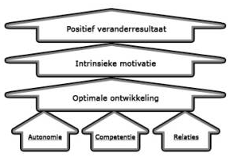
Doordat dit onderzoek zich puur richt op de belevingswaarde en de fysieke intensiteit van leerlingen in het basisonderwijs wordt er bij het begrip belevingswaarde vooral gekeken naar de mate van intrinsieke motivatie bij leerlingen. Hierbij wordt gebruik gemaakt van het self-determination model van Deci & Ryan. Bij het begrip fysieke intensiteit wordt er geen gebruik gemaakt van een model, maar zal er toegelicht worden hoe dit begrip geschaald gaat worden.
Intrinsieke motivatie
Intrinsieke motivatie houdt in dat men vanuit de eigen overtuiging wil veranderen en niet omdat de omgeving dat van hun verwacht of verlangd (Deci, 2002). Drie aspecten kunnen de intrinsieke motivatie bevorderen. Deze drie aspecten zijn: competentie, autonomie en de sociale verbondenheid (Deci, 2002).
Competentie
Wanneer men weet dat hij/zij iets kan, zal dit de intrinsieke motivatie om iets te doen van die persoon verhogen (Deci, 2002).
Self-determination theorie 1
Autonomie
Autonomie wordt ook wel zelfbeschikking genoemd. Bij autonomie gaat het erom dat iemand vrij moet zijn in de keuzes die hij/zij maakt. Aspecten die controlerend of beperkend zijn zullen de intrinsieke motivatie doen verlagen (Deci, 2002).
Sociale verbondenheid
Sociale steun en veiligheid zijn belangrijke aspecten als het gaat om het verhogen van de intrinsieke motivatie. Door middel van aanmoedigen en complimenteren wordt de intrinsieke motivatie verhoogt (Deci, 2002).
Voor een optimale ontwikkeling moeten alle drie de aspecten positief zijn. Men moet weten dat hij/zij iets kan, moet vrij zijn in de keuzes die hij/zij maakt en er moet sociale steun en veiligheid zijn. Wanneer er een optimale ontwikkeling is, is er intrinsieke motivatie om iets te veranderen en zal er een positief veranderresultaat optreden (Deci, 2002).
Om de intrinsieke motivatie in kaart te brengen wordt er gebruik gemaakt van een vragenlijst.
Fysieke intensiteit
Om de fysieke intensiteit te kunnen schalen is ervoor gekozen om de volgende verdeling te maken: matig, matig intensief, intensief, zeer intensief en maximaal (zie tabel in hoofdstuk 8).
Om de fysieke intensiteit nog verder te beschrijven wordt er gebruik gemaakt van fysieke intensiteit in MET’s. MET staat voor ‘Metabolic Equivalent of Task’ en houdt het volgende in: hoeveel energie kost een bepaalde sport ten opzichte van het energieverbruik in rust? Hoe hoger het aantal MET, hoe hoger de fysieke intensiteit. Het aantal Met’s wordt uitgedrukt in milliliter zuurstofverbruik per kilo lichaamsgewicht per minuut. Gemiddeld verbruikt men in rusttoestand 3,5 millimeter zuurstof per kilo lichaamsgewicht. Dit staat dus gelijk aan één MET (Wendel-Vos, 2013).

3.3 Operationaliseren van begrippen
Om een onderzoek te starten naar de begrippen intrinsieke motivatie en fysieke intensiteit, is het van belang om te weten wat deze begrippen daadwerkelijk inhouden.
Intrinsieke motivatie (belevingswaarde)
Intrinsieke motivatie houdt in dat men vanuit hun eigen overtuiging willen veranderen en niet omdat de omgeving dat van hun verwacht of verlangd (Deci, 2002).
Leerlingen die intrinsiek gemotiveerd zijn, zijn in vergelijking met leerlingen die extrinsiek gemotiveerd zijn zelfstandiger, leergieriger, zekerder, volhardender en gedisciplineerder wat resulteert in hogere prestaties en een hogere belevingswaarde (Deci & Ryan, 1991; Sheldon, Ryan, Rawsthorne, & Deci, 1997).
Fysieke intensiteit
Lichamelijke activiteit betekent het volgende: “elke krachtsinspanning van skeletspieren resulterend in méér energieverbruik dan in rustende toestand” (Caspersen CJ, 1985). Lichamelijke activiteit is weer onder te verdelen in verschillen in intensiteit (licht, matig en zwaar).
- Bij licht intensieve intensiteit is er geen sprake van een versnelde ademhaling of verhoogde hartslag.
- Bij matig intensieve intensiteit is er wel sprake van een versnelde ademhaling of verhoogde hartslag.
- Bij zware intensieve intensiteit gaat men zweten en raakt men buiten adem (Haskel WL, 2007).

Doelstelling en vraagstelling
Om te komen tot een helder onderzoek is het noodzakelijk een concrete doel- en vraagstelling te formuleren. De onderzoeksvraag moet specifiek, meetbaar, acceptabel, realistisch en tijdsgebonden zijn, wil het voldoen aan de voorwaarden die een goede onderzoeksvraag vraagt.

4.1 Doel van het onderzoek
Met dit onderzoek wordt er inzicht gegeven in de hoogte van de belevingswaarde en fysieke intensiteit van de sport floorball.
Over 14 weken willen Ilse Vlaming en Mark van Wijnen antwoord hebben op de vraag hoe floorball scoort qua belevingswaarde (intrinsieke motivatie) en fysieke intensiteit. Hier moet antwoord op verkregen worden, ten einde aan te tonen dat floorball een fysiek zware sport is met een hoge mate van belevenis. Deze twee aspecten zullen bijdragen aan de verbetering van de gezondheid van leerlingen. Door gebruik te maken een gevalideerde vragenlijst betreft belevingswaarde en hartslagmeters is het onderzoek meetbaar. Het onderzoek is acceptabel, want vanuit de Floorball Academie Noord wordt met veel enthousiasme gewacht op de onderzoeksresultaten en het onderzoek is realistisch, omdat het haalbaar is om de belevingswaarde en fysieke intensiteit van de sport floorball binnen de gegeven tijd te meten. Het onderzoek heeft een maximale looptijd van 14 weken.

4.2 Hoofdvraag en deelvragen

Om te komen tot een gedegen conclusie is er de volgende hoofdvraag gesteld:
‘’Wat is de belevingswaarde en fysieke intensiteit van floorball bij basisschoolkinderen van 10-12 jaar? ‘’
De bovenstaande hoofdvraag is onderverdeeld in de volgende deelvragen:
- Hoe hoog is de belevingswaarde voor floorball bij kinderen van 10-12 jaar?
- In hoeverre is floorball een intensieve sport voor kinderen van 10-12 jaar?

Methode
Onderstaand wordt getracht het onderzoek van A tot Z te behandelen, toe te lichten en de gemaakte keuzes zullen worden verantwoord. Welke doelgroep is onderzocht? Waarom juist deze doelgroep? Welke meetmethoden zijn gebruikt? Hoe worden de resultaten verzameld en geanalyseerd? Is de uitkomst betrouwbaar?

5.1 Doelgroep
Tijdens dit onderzoek zullen er 36 kinderen in de leeftijdscategorie 10-12 jaar gemeten worden. De groep bestaat uit 20 gezonde meisjes en 16 gezonde jongens uit groep 7 en 8 van basisschool OBS de Oldenije. De doelgroep krijgt twee uur per week gymles en enkele van hen sporten ook bij een sportvereniging. Verder heeft de doelgroep op één gegeven clinic na, nog geen ervaring met de sport floorball dus ieder kind zal ongeveer hetzelfde instapniveau hebben.

5.2 Verantwoording keuze doelgroep
Veel sportverenigingen hebben te maken met een daling van de ledenaantallen in de leeftijd 12-18 jaar. Ook landelijk is deze trend zichtbaar. Uit de sportersmonitor van 2012 blijkt dat twee derde (66%) van de 5-11 jarigen sport bij een vereniging en bij 12-23 jarigen is dat nog maar 47% (Henriksen, 2013). Om de retentie van sporters te waarborgen is het vooral zaak dat beweegaanbieders, scholen en andere partijen deze doelgroep in contact laten komen met zoveel mogelijk sporten.

5.3 Meetmethoden
Belevingswaarde (intrinsieke motivatie)
Voor het meten van de belevingswaarde is er indirect gebruik gemaakt van de Motivation Scale (SMS-28) van (Pelletier, 1995). Deze is als voorbeeld genomen voor de nieuw ontworpen vragenlijst. Door de zojuist genoemde vragenlijst te vertalen naar de doelgroep is er getracht een valide en betrouwbare vragenlijst te ontwerpen die een goed beeld geeft over de mate van intrinsieke motivatie van de doelgroep betreft floorball.
*De vragenlijst kunt u vinden in bijlage 2.
Hartslagmeting
Om de fysieke intensiteit te meten is er gebruik gemaakt van hartslagmeters van het merk Polar. Deze hartslagmeters bestaan alleen uit een hartslagband die is gekoppeld aan een GPS volgsysteem die is ontwikkeld door het sportsfieldlab van het Hanze Instituut voor Sportstudies.
Aan het einde van een activiteit kan er worden afgelezen wat de hartslag per seconde is gedurende de activiteit en hoelang de activiteit heeft geduurd.

5.4 Dataverzameling; welke procedure wordt gehanteerd
Om ervoor te zorgen dat er voldoende data binnenkomt wordt er getracht de meting op 19 mei tijdens het floorballevenement uit te voeren. De volgende stappen zullen worden ondernomen:
- Brief opstellen naar ouders/verzorgers/docenten betreft het onderzoek;
- Hartslagmeters reserveren voor 36 personen bij sportfieldslab Groningen;
- Op 19 mei fysieke intensiteit meten;
- In week 22 vragenlijst afnemen;
- Gegevens analyseren.

5.5 Data analyse; op welke wijze worden de variabelen geanalyseerd?
Voor het analyseren van de data zal er gebruik gemaakt worden van het programma Statistical Package for the Social Sciences (SPSS). Dit statistische computerprogramma helpt met het verzamelen, invoeren, lezen, bewerken en analyseren van de verzamelde gegevens. SPSS geeft nadat de gegevens zijn ingevoerd een overzichtelijk beeld van de ingevoerde gegevens (Manders, 2014).
Omdat het onderzoek naderhand ook voorgelegd zal worden aan de directie van de school binnen het basisonderwijs en hun beweegdocenten is het van groot belang om het visueel te maken. Met behulp van SPSS kunnen de directie en beweegdocenten op eenvoudige wijze zien wat de exacte resultaten van het onderzoek zijn.

5.6 Analyse
Vragenlijst
Door middel van grafieken uit SPSS (bijlage 3) bij kan er geanalyseerd worden hoe hoog elke vraag scoort betreft belevingswaarde (intrinsieke motivatie).

Hartslagmeter
Door middel van een grafiek uit SPSS en een tabel uit EXCEL (bijlage 4) kan er geanalyseerd worden hoe hoog de fysieke intensiteit van de basisschoolkinderen van 10-12 jaar is. Om de hartslagen per minuut van kinderen in de leeftijdscategorie 10-12 jaar te kunnen plaatsen in verschillende zones is er contact gezocht met het UMCG te Groningen. De volgende indeling kan gemaakt worden aan de hand van de verkregen bron (GORDON R. CUMMING, 1978).
Zone 1  Matig | Zone 2  Matig intensief | Zone 3  Intensief | Zone 4  Zeer intensief | Zone 5  Maximaal
Meisjes:  97-126 | Meisjes:  127-150 | Meisjes:  151-163 | Meisjes:  164-196 | Meisjes:  197+
Jongens:  99-121 | Jongens:  122-139 | Jongens:  140-173 | Jongens:  174-199 | Jongens:  199+
Tabel 1: intensiteitszones naar geslacht.

5.7 Wat heeft invloed op de resultaten?
Vragenlijst
Wat van invloed kan zijn op de resultaten van de vragenlijst:
- Dat de deelnemers bij elkaar kijken waardoor ze antwoorden zullen overnemen in plaats van zelf beantwoorden;
- Dat de vragen te moeilijk zijn, waardoor de deelnemers de vraag niet helemaal snappen en dus een ander antwoord geven dan ze in werkelijkheid bedoelen.

Hartslagmeter
Wat van invloed kan zijn op de resultaten van de hartslagmeter:
- De hartslagband kan afzakken, waardoor het GPS volgsysteem de hartslag niet meer kan meten;
- De deelnemers hebben voor de meting al een paar potjes gefloorballd, waardoor de hartslag iets verhoogd kan zijn;
- De hartslagmeter kan niet helemaal goed werken, waardoor er een te hoge of te lage hartslag wordt verzonden naar het GPS volgsysteem dan in werkelijkheid het geval is;
- Wanneer er wordt gewisseld daalt de hartslag, de kinderen zijn dan niet meer actief aan het sporten. Deze gegevens moeten gefilterd worden;
- Ieder kind uit de doelgroep is uniek en zal verschillen qua uithoudingsvermogen en hartslagen.

5.8 Kwaliteitseisbeschrijving
Onderstaand vindt u gegevens over de betrouwbaarheid en validiteit van de vragenlijst betreft belevingswaarde (intrinsieke motivatie) en de hartslagmeter.
Vragenlijst
De vragenlijst (zie bijlage 2) bestaat uit 10 vragen die in te schalen zijn met een cijfer van 1 tot en met 7. Bij 1 is de vraag helemaal niet waar, bij 4 is de vraag een beetje waar en bij 7 is de vraag helemaal waar.
Betrouwbaarheid:
De vragenlijst is betrouwbaar, omdat hij anoniem ingevuld wordt.
Validiteit:
De vragenlijst is valide, omdat er wordt gemeten wat de bedoeling is dat er wordt gemeten, namelijk de hoogte van de belevingswaarde (intrinsieke motivatie) bij leerlingen in het basisonderwijs bij de sport floorball.
Hartslagmeter Polar RS800CX
In april 2013 heeft PubMed onderzoeksresultaten van de Polar RS800CX gepubliceerd. Het doel van het onderzoek was het testen van de validiteit en de relatieve en absolute betrouwbaarheid van de hartslagmeter. Om de resultaten betrouwbaar te maken is er bij deze test gebruik gemaakt van honden. Zowel staand als op de loopband (rustige draf) werden resultaten van het horloge vergelijken met de data van een elektrocardiogram (ECG).
Validiteit:
De correlatie , validiteitscriterium , tussen Polar® en ECG-gegevens in staande positie was r = 0.99 ( p < 0,0005 ) en bij draf r = 0,97 ( p < 0,0005 ) . Polar® gegevens waren niet significant verschillend van ECG-gegevens . Het gemiddelde verschil tussen ECG en ongecorrigeerde Polar® gegevens was -0,6 BPM in staande positie en -0,6 BPM in draf. Polar® had over- en onderschatting van ECG-gegevens. SEM en SEM % in staande positie waren ±2.6 BPM en 3,0 %, in draf ± 3,8 BPM en 3,1%, wat aangeeft dat meetfouten erg laag waren (A. Essner, 2013).
Betrouwbaarheid:
Deze studie toont aan dat de criteria betreft validiteit en de betrouwbaarheid van het instrument uitstekend zijn.

Resultaten
Hieronder zullen de resultaten van de deelvraag belevingswaarde en de deelvraag fysieke intensiteit worden toegelicht. Wat zeggen de resultaten en is dit positief of negatief voor de sport floorball?

6.1 Hoe scoort de sport floorball qua belevingswaarde (intrinsieke motivatie)?
Op donderdag 28 mei is er onder de doelgroep een vragenlijst afgenomen van 10 vragen. De deelnemers bestonden uit 16 jongens en 20 meisjes. De vragenlijst is in de klas en anoniem afgenomen.
Analyse vragenlijst
Er is een vragenlijst ontwikkeld waarbij de doelgroep anoniem haar antwoorden in kan vullen. Men kon kiezen om een vraag met 1 (helemaal niet waar) tot en met 7 (helemaal waar) in te vullen. Hierbij telt dat een score van 1 een lage intrinsieke motivatie heeft en een score van 7 een hoge mate van intrinsieke motivatie.
Indirect betekent dit het volgende voor de belevingswaarde:
- = lage belevingswaarde
- = hoge belevingswaarde
Vraag |  | Score
1 | ‘’als ik tijdens het evenement floorball speel dan heb ik het idee dat ik niet slechter ben dan de meeste van mijn klasgenootjes’’. | 4,44.
2 | ‘’Als ik tijdens het evenement floorball speel, dan heb ik het idee dat ik slechter ben dan de meeste van mijn klasgenootjes’’. | 4,42
3 | ‘’als ik tijdens het evenement floorball speel, dan ben ik niet bang dat mensen mij slecht vinden‘’. | 5,33
4 | ‘’Als ik tijdens het evenement floorball speel, dan ben ik bang dat mensen mij slecht vinden’’. | 4,28
5 | ‘’Als ik tijdens het evenement floorball speel, dan zeggen klasgenoten eerder tegen mij dat ik iets goed doe dan bij andere sporten’’. | 4,03
6 | ‘’Als ik tijdens het evenement floorball speel, dan zeggen klasgenoten vaker dat ik iets slecht doe dan bij andere sporten’’. | 4,86
7 | ‘’Als ik tijdens het evenement floorball speel, dan voel ik mij onderdeel van het team’’. | 5,97
8 | ‘’Als ik tijdens het evenement floorball speel, dan voel ik mij geen onderdeel van het team’’. | 4,69
9 | ‘’Als ik tijdens het evenement floorball speel, dan denk ik dat mijn team het beter doet als ik mijn best doe’’. | 3,75
10 | ‘’Als ik tijdens het evenement floorball speel, dan denk ik dat mijn team het beter doet als ik mijn best doe’’. | 4,11
Gemiddelde |  | 4.588
Tabel 2: gemiddelde scores vragenlijst.

6.2 Hoe scoort de sport floorball qua fysieke intensiteit?
Op dinsdag 19 mei is de fysieke meting afgenomen bij 16 jongens en 20 meisjes in de sporthal tijdens het floorball evenement in het WTC te Leeuwarden.
Analyse fysieke meting
In bijlage 4 staan de resultaten van de fysieke meting. Tijdens het invoeren van de resultaten in SPSS zijn de hartslagen onder de 100 eruit gehaald, omdat hartslagen onder de 100 niet duiden op sporten, maar op rust. Onderstaand worden de meest waardevolle resultaten toegelicht.
Wanneer er wordt gekeken naar tabel 1 in bijlage 3, kan het volgende geconcludeerd worden:
- Bij de gemiddelde hartslag ligt de trainingszone hoger bij de jongens (3) dan bij de meisjes (2);
- Bij de maximum hartslag ligt de trainingszone hoger bij de meisjes (4) dan bij de jongens (3);
- Bij de minimum hartslag is de trainingszone bij zowel jongens als meisjes gelijk (1)
Wanneer er wordt gekeken naar tabel 2 in bijlage 3, kan het volgende geconcludeerd worden:
- Gemiddelde hartslag het meest in zone 2/3;
- Maximum hartslag het meest in zone 4;
- Minimum hartslag het meest in zone 1.
Grafiek 1: Verloop gemiddelde hartslag per minuut van totale doelgroep 1

Conclusie/discussie
Onder dit kopje zal een antwoord komen op de hoofd- en deelvragen, zal het onderzoek vergeleken worden met een eerder onderzoek, wordt er kritisch gekeken naar het onderzoek, wordt er een aanbeveling gedaan voor vervolgonderzoek en wordt er afgesloten met een conclusie.

7.1 Conclusie

7.1.1 Antwoord op de deelvragen
De volgende deelvragen zijn onderzocht:
- Hoe hoog is de belevingswaarde voor floorball bij kinderen van 10-12 jaar?
- In hoeverre is floorball een intensieve sport voor kinderen van 10-12 jaar?
Hoe hoog is de belevingswaarde voor floorball bij kinderen van 10-12 jaar?
Het volgende kan worden geconcludeerd naar aanleiding van de vragenlijst:
- Op een schaal van 1 tot 7 wordt er een gemiddelde van 4.588 gescoord.
  - Vraag 1 t/m 10 gedeeld door 10 (hierbij werd bij de vragen die zich focussen op een lage intrinsieke motivatie de score van de maximale 7 afgetrokken).
Bij iedere vraag die de doelgroep heeft beantwoord is de mate van intrinsieke motivatie hoger dan geen intrinsieke motivatie. Wanneer de intrinsieke motivatie als uitgangspunt voor belevingswaarde genomen wordt blijkt dat de sport floorball met een score van 4,588 gemiddeld gunstig scoort onder basisschoolleerlingen uit de groepen 7 en 8.
De onderzoeksgroep heeft voorafgaand aan het evenement één eerste kennismaking gehad met floorball in de vorm van een clinic. Toch pakten de deelnemers het erg snel op en kwam er uit de vragenlijst naar voren dat de deelnemers zich niet slechter vinden dan hun klasgenootjes, dat de deelnemers niet bang zijn dat ze het niet kunnen, dat de deelnemers meer complimentjes krijgen dan bij andere sporten, dat de deelnemers zich onderdeel voelen van het team en dat de deelnemers vinden dat als ze beter hun best doen het team het ook beter doet. Kortom, uit de vragenlijst blijkt dat de sport zeer laagdrempelig is en een hoge succesbeleving kent onder (bijna) alle basisschoolkinderen.
In hoeverre is floorball een intensieve sport voor kinderen van 10-12 jaar?
De gemiddelde hartslag ligt bij de meisjes in zone 2 en bij de jongens in zone 3. Deze zones vertellen het volgende:
- De sport floorball wordt gemiddeld op een matig intensief tot intensieve hartfrequentie beoefend.
Doordat floorball een zeer intensieve sport is waarbij hoge hartslagen worden bereikt wordt er vooral aanspraak gemaakt op het melkzuursysteem. Doordat verzuring snel inslaat in het lichaam is de energie ook relatief snel op. Daarom wordt het hele team normaal gesproken om de 2 minuten gewisseld. De reden dat de gemiddelde hartslag niet in een hogere zone ligt is dan ook toe te schrijven aan het feit dat de spelers iedere 2 minuten de kans krijgen om tot rust te komen.
Wanneer er minder wisselspelers zouden zijn tijdens de wedstrijden kan er geconcludeerd worden dat de gemiddelde hartslag aanzienlijk hoger zou liggen. Dit (af te lezen uit de cijfers van bijlage 4) betekent dat de hartslagfrequentie gemiddeld rond zone 4 zou liggen. Deze zone staat voor zeer intensief.

7.1.2 Antwoord op hoofdvraag
De volgende hoofdvraag is door het onderzoeksteam geformuleerd:
‘’Wat is de belevingswaarde en fysieke intensiteit van floorball bij basisschoolkinderen van 10-12 jaar? ‘
Met een score van 4,588 uit 7 waarbij 1 een lage intrinsieke waarde heeft en 7 een hoge blijkt dat de intrinsieke motivatie bij floorball ruim boven het gemiddelde van 3,50 ligt.
Doordat de sport snel is, weinig barrières kent en constant doorgaat is er weinig tijd om stil te staan bij fouten. Dit resulteert erin dat ook de kinderen die minder goed zijn in sport in het algemeen ook succes ervaren. Uit de vragenlijst blijkt dan ook dat floorball als laagdrempelig wordt ervaren en dat er een hoge mate van succes ervaren wordt.
De gemiddelde fysieke intensiteit van floorball is gemeten op matig intensief tot intensief. Hierbij zijn de periodes van rust meegenomen, waardoor er kan worden geconcludeerd dat de sport intensief tot zeer intensief is.
Het volgende antwoord is dus van toepassing op de onderzoeksvraag:
Floorball is een intensieve tot zeer intensieve sport met een relatief hoge belevingswaarde bij kinderen van 10-12 jaar oud.

7.2 Discussie

7.2.1 Verwachtingen voor het onderzoek uitgekomen?
De verwachtingen van de FAN voor het onderzoek waren dat floorball een zeer intensieve sport is met een hoge belevingswaarde. De verwachtingen zijn dus zeker uitgekomen en zet op deze manier de sport floorball goed op de kaart. Deze uitkomst kan door de FAN teruggekoppeld worden aan alle beweegdocenten binnen het onderwijs met het doel dat de docenten niet voor de makkelijkste keuze gaan binnen het bewegingsonderwijs, maar voor de beste keuze.

7.2.2 Resultaten vergelijkend met ander onderzoek
Er is nog geen vergelijkend onderzoek gedaan naar de belevingswaarde en fysieke intensiteit van floorball bij kinderen van 10-12 jaar.

7.2.3 Sterkte- en zwaktepunten onderzoek

Sterke punten | Zwakke punten
Het is een nieuw onderzoek, waar nog geen onderzoek naar is gedaan. | Er is nog maar weinig onderzoek naar dit onderwerp gedaan (fysieke metingen bij kinderen) waardoor het erg moeilijk is om het met andere onderzoeken te vergelijken.
De FAN kan aantonen dat de sport een meerwaarde heeft ten opzicht van andere schoolsporten. | Niet alle hartslagmeters werkten optimaal. (er waren enkele storingen).
Doordat de sport zo intensief is, hoeft een docent zich geen zorgen te maken om wisselspelers en/of inactieve kinderen. | Het onderzoek is gedaan bij een kleine populatie van 36 kinderen. Voor een hogere betrouwbaarheid is het zaak om dit onderzoek uit te voeren bij een grotere groep.
Verwachtingen voorafgaand aan het onderzoek zijn uitgekomen. Hoge belevingswaarde en fysieke intensiteit scoort ook hoog. | Het onderzoek kan niet vergeleken worden met andere populaire schoolsporten, daar er geen onderzoek is gedaan met exact dezelfde doelgroep.

7.2.4 Aanbevelingen
Aanbevelingen voor vervolgonderzoek zijn:
- De sport floorball vergelijken met andere teamsporten als voetbal, volleybal, softbal en basketbal;
- Het onderzoekpopulatie vergroten, teneinde de betrouwbaarheid te vergroten;
- De tijdsperiode van het onderzoek vergroten. In plaats van het meten van een korte toernooivorm hele wedstrijden meten;
- De vragen van de vragenlijst makkelijker maken door middel van minder keuzemogelijkheden en beter aanpassen naar de belevingswereld van de kinderen.

Nawoord
De totstandkoming van bovenstaand onderzoek was voor ons een zeer interessant en leerzaam proces. In eerste instantie, hoe bedenk je een goede onderzoeksvraag? Vervolgens, hoe ga je ervoor zorgen dat je resultaten verkrijgt om de onderzoeksvraag te beantwoorden? En als laatst, hoe zorg je ervoor dat je een goede analyse en conclusie/discussie schrijft? Door dit onderzoek hebben wij inzicht gekregen in hoe je een onderzoeksverslag in elkaar zet en hoe je een onderzoek opzet/uitvoert.
Door dit onderzoek is floorball beter op de kaart gekomen en zijn wij ervan overtuigd dat floorball een nog prominentere plek zal krijgen binnen het onderwijs.
Wij bedanken u voor uw interesse,

Ilse Vlaming & Mark van Wijnen.

Bibliografie
A. Essner, R. S. (2013). Validity and reliability of Polar® RS800CX heart rate monitor, measuring heart rate in dogs during standing position and at trot on a treadmill. Leiden: Pub Med.
Andree, J. (2015, februari 2). Floorball in het VO. (M. v. Wijnen, Interviewer)
Annet Tiessen-Raaphorst, D. V. (2010). Sport een leven lang. Den Haag/`s Hertogenbosch: Sociaal en Cultureel Planbureau/W.J.H. Mulier Instituur.
Bangsbo, J. (2014). De op interval-Gebaseerde teamsport kan oestrogeenverlies goedmaken. Kopenhagen: Universiteit van Kopenhagen.
Caspersen CJ, P. K. (1985). Physical activity, excercise and physical fitness: definitions and distinctions for health-related research. public health reports.
CBS. (2014). Overgewicht cijfers van 2-20 jaar CBS in 2014. Den Haag: CBS.
Chris Gratton, I. J. (2011). Onderzoeksmethoden voor Sportstudies. New York: Routledge.
Coe, D. P. (2006). Effect of physical education and activity level on academic achievement in children.
Deci, E. &. (2002). Handbook of self-determination research. Rochester: University of Rochester Press.
Dexter, T. (1999). Relationships beween sport knowledge, sport performances and academic ability: empirical evidence from GCSE physical education.
Dordel, S. &. (2003). Bewegte Schule als Chance einer Förderung der Lern-und Leistungsfähigkeit.
Emmanouel, C. Z. (1992). Effects of four physical education teaching methods on development of motor skill, self concept, and social attitudes of fifth-grade children.
Fejgin, N. (1994). Participation in High School Competitive Sports: a subversion of school mission or contribution to academic goals?
Foeld, T. D. (2001). Exercise is positively related tot adolescents'relationships and academics.
Goni, A. &. (2000). Relationships between physical education classes and the enhancement of fifth grade pupil's self-concept.
GORDON R. CUMMING, M. F. (1978). Bruce Treadmill Test in Children: Normal Values. The American Journal of CARDIOLOGY, 7.
Grissom, J. (2005). physical fitness and academic achievement.
Hanson, T. A.-B. (sd). Student health risks, resilence and academic performance in California. Opgehaald van Wested: www.wested.org/chks/pdf/ensuring_nclb.ppt
Haskel WL, L. I. (2007). physical activity and public health: updated recommendation for adults from the American College of Sports Medicine and the American Heart Association.
Henriksen, T. &. (2013). Sportersmonitor 2012. Dongen: GFK.
Hervet, R. (1952). Vanves, son experience, ses perspectives.
M. Heydari, J. F. (2012). The effect of High-Intensity Intermittent Exercise on body Composition of overweight Young Males. Hindawy Publishing Corporation.
Manders, M. (2014, februari 10). Wat is SPSS en waarom gebruik je SPSS? Opgehaald van scribbr: https://www.scribbr.nl/statistiek/wat-spss-en-waarom-gebruik-je-spss/
Marsh, H. &. (2003). School athletic Participation: mostly gain with little pain.
Metzler, M. (sd). A classroom-based physical acitivity and academic content program: More than an pause that refreshes? Atlanta. Opgehaald van www.ilsi.org
NeFUB. (sd). Wat is Floorball? Opgehaald van NeFUB: http://www.nefub.nl/pages/default.asp?Subject_ID=34
NISB. (2012). Sport en beweegbeleid in onderwijs. Opgehaald van NISB: http://www.nisb.nl/beleid/landelijk-beleid/sport-en-beweegbeleid-in-onderwijs.html
Noord, F. A. (sd). FAN. Opgehaald van floorballacademienoord: http://www.floorballacademienoord.nl/floorball-academie-noord/
Pelletier, L. G. (1995). The Sport Motivation Scale (SMS). Journal of Sport & Exercise Psychology.
Raviv, S. L. (1990). Influence of physical activity on concentration among junior high-school students.
Sabo, D. M. (1989). The Women's Sport Foundation Report: minorities in sports.
Sallis, J. &. (1999). Physical Acitivity and Behavioral Medicine.
Sallis, J. M. (1999). Effects of Health related Physical Education on Academic Achievement.
Samenwerkingspartners gezonde school. (2014). Vignet Gezonde School. Nederland: GGD . Opgehaald van www.gezondeschool.nl
Schuster, H. (2015, februari 12). Floorball algemeen. (M. v. Wijnen, Interviewer)
Shephard, R. (1997). Curricular Physical Activity and Academic Performance.
Slegers, J. (sd). Kun je beer op een lage inspanningsintensiteit sporten als je wilt afvallen? Feit of fabel? Opgehaald van profitt: http://www.profitt.nl/kun-je-beter-op-een-lage-inspanningsintensiteit-sporten-als-je-wil-afvallen-feit-of-fabel/
SLO. (2015, februari 2015). Ontwikkelschets groep 7 - 8. Opgehaald van Sociaal-emotionele ontwikkeling: http://sociaalemotioneel.slo.nl/thema/algemeen/soc-emot_ontw/ontwikkelschets_7-8/
Stegeman, H. (2007). Effecten van sport en bewegen op school. 's-Hertogenbosch: Mulier Instituut.
Trembley, M. W. (2000). The relationship between physical activity, self-esteem, and academic achievement in 12-year-old children.
Weinberg, R. T. (2000). Motivation for youth participation in sport and physical activity: relationships to culture, self-reported activity levels, and gender.
Wendel-Vos. (2013, juni 11). Wat is lichamelijke activiteit? Opgehaald van Nationaalkompas: http://www.nationaalkompas.nl/gezondheidsdeterminanten/leefstijl/lichamelijke-activiteit/wat-is-lichamelijke-activiteit/

Bijlagen

Bijlage 1 ~ Voorlichtingsbrief

Sportonderzoek Floorball

Geachte ouders, verzorgers en docenten,

Wij Mark van Wijnen en Ilse Vlaming zijn 2e jaars studenten aan de opleiding Sport, Gezondheid & Management aan het Hanze Instituut voor Sportstudies.

Momenteel zijn wij als stagiaires betrokken bij de Floorball Academie Noord (FAN). Namens de FAN willen wij onderzoek doen naar de fysieke intensiteit van de sport floorball en de belevingswaarde bij kinderen binnen het basisonderwijs.

Om data te verkrijgen voor dit onderzoek data, zouden wij tijdens het floorball evenement van 19 mei graag twee metingen willen verrichten onder ± 30-35 leerlingen. Om de fysieke intensiteit te meten zouden we alle 30-35 leerlingen willen voorzien van een hartslagmeter tijdens het spelen van de sport. Doelstelling hierbij is inzicht krijgen in de mate van intensiteit en de duur van deze intensiteit. Om de belevingswaarde van floorball te meten zullen wij gebruik maken van een enquête. Hierbij zal de doelgroep gevraagd worden om anoniem en naar alle eerlijkheid zijn of haar ervaringen op papier te zetten.

Alle verkregen gegevens zullen met grote zorgvuldigheid behandeld worden. Wij zullen geen persoonlijke gegevens verstrekken aan derden en garanderen volledige anonimiteit en waarborging van de privacy van uw kinderen/leerlingen.

Wij hopen van harte dat jullie toestemming geven en mee willen werken aan dit onderzoek, zodat niet alleen de sport floorball beter op de kaart komt, maar dat ook wij een betrouwbaar en gevalideerd onderzoek kunnen aanleveren.

Mocht u bezwaar, vragen of suggesties hebben betreft dit onderzoek dan zien wij uw bericht graag tegemoet.

Met sportieve groet,

Mark van Wijnen
e. ma.van.wijnen@st.hanze.nl
t. 06 – 19 03 79 39

&

Ilse Vlaming
e. i.vlaming@st.hanze.nl
t. 06 – 37 22 53 38

Bijlage 2 ~ vragenlijst

Beste lezer,
Op de achterzijde van dit blad vind je 1o vragen over het zojuist gegeven evenement. Wij vragen je om deze op de volgende manier in te vullen:
1 | 2 | 3 | 4 | 5 | 6 | 7
Helemaal niet waar |  |  | Een beetje waar |  |  | Helemaal waar
Het is voor ons heel belangrijk dat je zo eerlijk mogelijk bent. Denk niet te lang na over je antwoord, maar probeer je eerste gedachte in te vullen. De vragen worden met zorg behandeld en zullen volledig anoniem verwerkt worden.
Wij hopen dat jullie een leuk evenement hebben gehad en bedankt voor jullie tijd,

Ilse Vlaming & Mark van Wijnen

Vragenlijst over het evenement floorball

- Als ik tijdens het evenement floorball speel dan heb ik het idee dat ik niet slechter ben dan de meeste van mijn klasgenootjes.
1 | 2 | 3 | 4 | 5 | 6 | 7
- Als ik tijdens het evenement floorball speel, dan heb ik het idee dat ik slechter ben dan de meeste van mijn klasgenootjes
1 | 2 | 3 | 4 | 5 | 6 | 7
- Als ik tijdens het evenement floorball speel, dan ben ik niet bang dat mensen mij slecht vinden.
1 | 2 | 3 | 4 | 5 | 6 | 7
- Als ik tijdens het evenement floorball speel, dan ben ik bang dat mensen mij slecht vinden.
1 | 2 | 3 | 4 | 5 | 6 | 7
- Als ik tijdens het evenement floorball speel, dan zeggen klasgenoten eerder tegen mij dat ik iets goed doe dan bij andere sporten.
1 | 2 | 3 | 4 | 5 | 6 | 7
- Als ik tijdens het evenement floorball speel, dan zeggen klasgenoten vaker dat ik iets slecht doe dan bij andere sporten.
1 | 2 | 3 | 4 | 5 | 6 | 7
- Als ik tijdens het evenement floorball speel, dan voel ik mij onderdeel van het team.
1 | 2 | 3 | 4 | 5 | 6 | 7
- Als ik tijdens het evenement floorball speel, dan voel ik mij geen onderdeel van het team.
1 | 2 | 3 | 4 | 5 | 6 | 7
- Als ik tijdens het evenement floorball speel, dan denk ik dat mijn team het beter doet als ik mijn best doe.
1 | 2 | 3 | 4 | 5 | 6 | 7
- Als ik tijdens het evenement floorball speel, dan denk ik dat mijn team het net zo goed doet zonder mij.
1 | 2 | 3 | 4 | 5 | 6 | 7

Bijlage 3 ~ Resultaten vragenlijst

Grafiek | Vraag / gemiddelde score
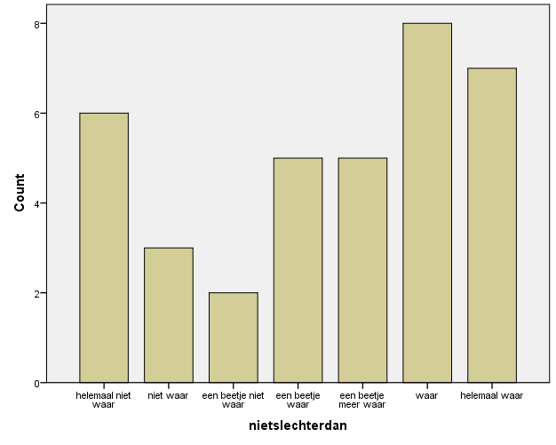 | 1. Als ik tijdens het evenement floorball speel dan heb ik het idee dat ik niet slechter ben dan de meeste van mijn klasgenootjes.  Gemiddelde score van 4,44.  * ((6x1)+(3x2)+(2x3)+(5x4)+(5x5)+(8x6)+ (7x7))/ 36
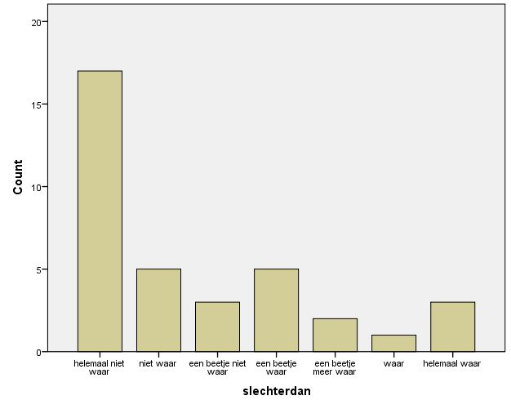 | 2. Als ik tijdens het evenement floorball speel, dan heb ik het idee dat ik slechter ben dan de meeste van mijn klasgenootjes.  Gemiddelde score van 2,58.  * ((17x1)+(5x2)+(3x3)+(5x4)+(2x5)+(1x6)+ (3x7))/ 36
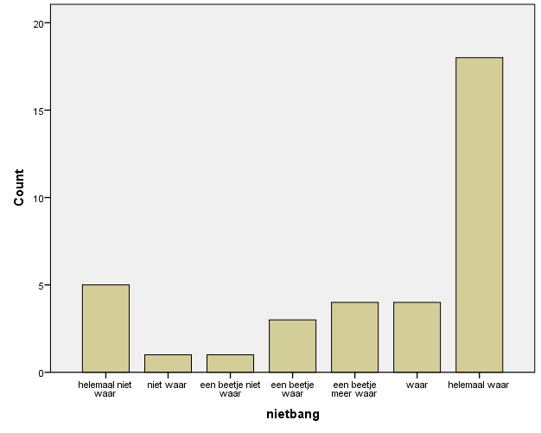 | 3. Als ik tijdens het evenement floorball speel, dan ben ik niet bang dat mensen mij slecht vinden.  Gemiddelde score van 5,33.  * ((5x1)+(1x2)+(1x3)+(3x4)+(4x5)+(4x6)+ (18x7))/ 36
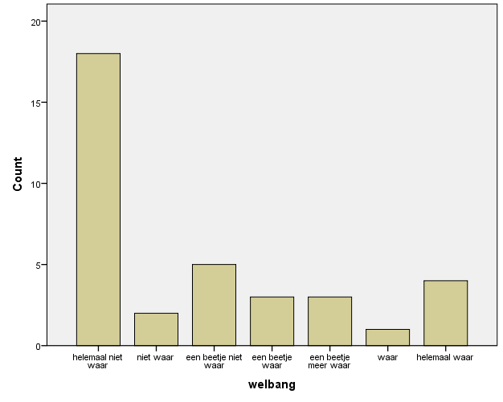 | 4. Als ik tijdens het evenement floorball speel, dan ben ik bang dat mensen mij slecht vinden.  Gemiddelde score van 2,72.  * ((18x1)+(2x2)+(5x3)+(3x4)+(3x5)+(1x6)+ (4x7))/ 36
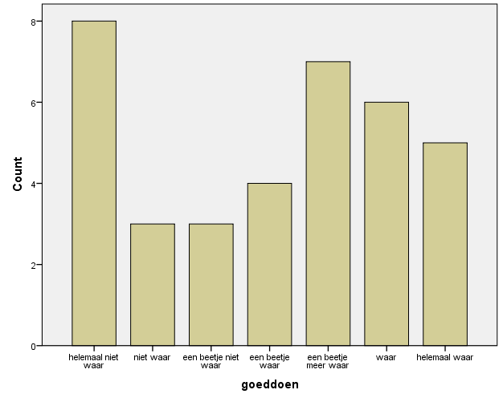 | 5. Als ik tijdens het evenement floorball speel, dan zeggen klasgenoten eerder tegen mij dat ik iets goed doe dan bij andere sporten.  Gemiddelde score van 4,03.  * ((8x1)+(3x2)+(3x3)+(4x4)+(7x5)+(6x6)+ (5x7))/ 36
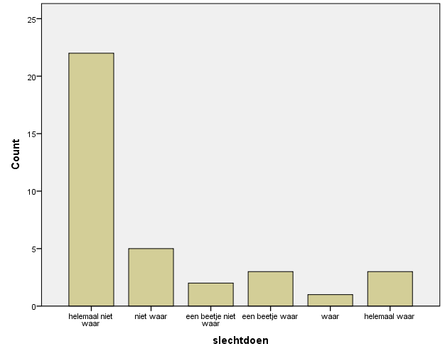 | 6. Als ik tijdens het evenement floorball speel, dan zeggen klasgenoten vaker dat ik iets slecht doe dan bij andere sporten.  Gemiddelde score van 2,14.  * ((22x1)+(5x2)+(2x3)+(3x4)+(1x6)+(3x7))/ 36
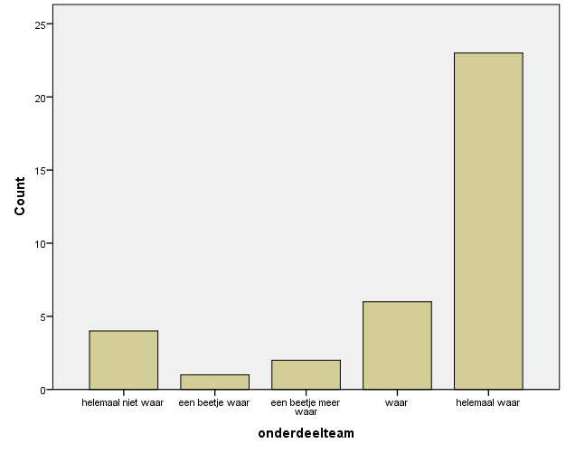 | 7. Als ik tijdens het evenement floorball speel, dan voel ik mij onderdeel van het team.  Gemiddelde score van 5,97.  * ((4x1)+(1x4)+(2x5)+(6x6)+(23x7))/ 36
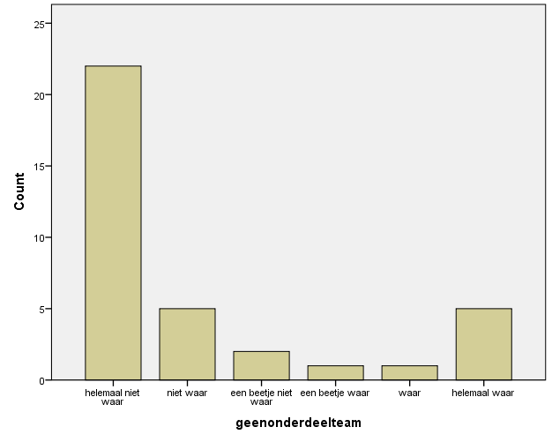 | 8. Als ik tijdens het evenement floorball speel, dan voel ik mij geen onderdeel van het team.  Gemiddelde score van 2,31.  * ((22x1)+(5x2)+(2x3)+(1x4)+(1x6)+(5x7))/ 36
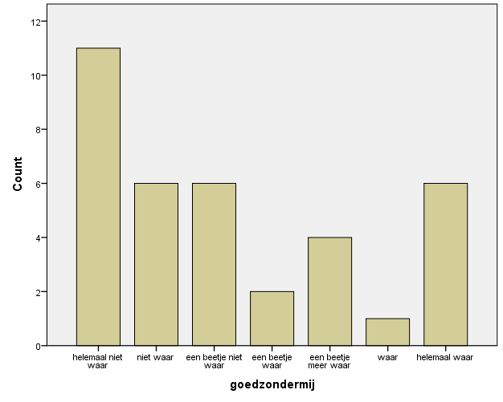 | 9. Als ik tijdens het evenement floorball speel, dan denk ik dat mijn team het beter doet als ik mijn best doe.  Gemiddelde score van 3,25.  * ((11x1)+(6x2)+(6x3)+(2x4)+(4x5)+(1x6)+ (6x7))/ 36
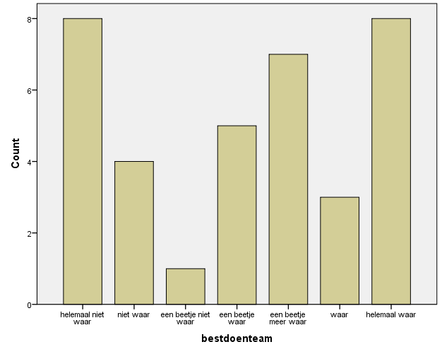 | 10. Als ik tijdens het evenement floorball speel, dan denk ik dat mijn team het beter doet als ik mijn best doe.  Gemiddelde score van 4,11.  * ((8x1)+(4x2)+(1x3)+(5x4)+(7x5)+(3x6)+ (8x7))/ 36

Bijlage 4 ~ Resultaten fysieke intensiteitsmeting

Tabel 1: Gegevens per deelnemer
 | Aantal minuten gespeeld | Gemiddelde HF | Max HF | Min HF | Trainingszone (GORDON R. CUMMING, 1978)
Kind 1  Jongen | 7 | 107 | 116 | 100 | Gemiddeld: 1  Max HF: 1  Min HF: 1
Kind 2  Meisje | 6 | 128 | 150 | 106 | Gemiddeld: 2  Max HF: 3  Min HF: 1
Kind 3  meisje | 5 | 159 | 184 | 138 | Gemiddeld: 3  Max HF: 4  Min HF: 2
Kind 4  Meisje | 8 | 161 | 188 | 128 | Gemiddeld: 3  Max HF: 4  Min HF: 2
Kind 5  Jongen | 8 | 134 | 142 | 120 | Gemiddeld: 2  Max HF: 3  Min HF: 1
Kind 6  Jongen | 9 | 123 | 144 | 107 | Gemiddeld: 2  Max HF: 3  Min HF: 1
Kind 7  meisje | 8 | 179 | 201 | 152 | Gemiddeld: 4  Max HF: 5  Min HF: 3
Kind 8  jongen | 7 | 159 | 192 | 114 | Gemiddeld: 3  Max HF: 4  Min HF: 1
Kind 9  Jongen | 8 | 127 | 150 | 115 | Gemiddeld: 2  Max HF: 3  Min HF: 1
Kind 10  Meisje | 8 | 138 | 168 | 117 | Gemiddeld: 2  Max HF: 4  Min HF: 1
Kind 11  meisje | 7 | 159 | 187 | 127 | Gemiddeld: 3  Max HF: 4  Min HF: 2
Kind 12  Meisje | 7 | 122 | 137 | 108 | Gemiddeld: 1  Max HF: 2  Min HF: 1
Kind 13  Jongen | 8 | 130 | 167 | 109 | Gemiddeld: 2  Max HF: 3  Min HF: 1
Kind 14  Meisje | 9 | 125 | 134 | 106 | Gemiddeld: 1  Max HF: 2  Min HF: 1
Kind 15  Jongen | 10 | 160 | 186 | 132 | Gemiddeld: 3  Max HF: 4  Min HF: 2
Kind 16  Jongen | 10 | 165 | 191 | 127 | Gemiddeld: 3  Max HF: 4  Min HF: 2
Kind 17  Jongen | 10 | 119 | 146 | 105 | Gemiddeld: 1  Max HF: 3  Min HF: 1
Kind 18  Meisje | 5 | 119 | 138 | 108 | Gemiddeld: 1  Max HF: 2  Min HF: 1
Kind 19  Jongen | 10 | 171 | 206 | 142 | Gemiddeld: 3  Max HF: 5  Min HF: 3
Kind 20  Meisje | 8 | 117 | 138 | 110 | Gemiddeld: 1  Max HF: 2  Min HF: 1
Kind 21  Meisje | 10 | 141 | 188 | 116 | Gemiddeld: 2  Max HF: 4  Min HF: 1
Kind 22  Meisje | 10 | 160 | 190 | 133 | Gemiddeld: 3  Max HF: 4  Min HF: 2
Kind 23  Meisje | 10 | 135 | 191 | 115 | Gemiddeld: 2  Max HF: 4  Min HF: 1
Kind 24  Meisje | 10 | 151 | 183 | 117 | Gemiddeld: 3  Max HF: 4  Min HF: 1
Kind 25  Jongen | 16 | 134 | 180 | 102 | Gemiddeld: 2  Max HF: 4  Min HF: 1
Kind 26  Meisje | 9 | 127 | 162 | 110 | Gemiddeld: 2  Max HF: 3  Min HF: 1
Kind 27  Jongen | 16 | 165 | 197 | 128 | Gemiddeld: 3  Max HF: 4  Min HF: 2
Kind 28  Meisje | 10 | 147 | 169 | 123 | Gemiddeld: 2  Max HF: 4  Min HF: 1
Kind 29  Jongen | 16 | 160 | 199 | 108 | Gemiddeld: 3  Max HF: 4  Min HF: 1
Kind 30  Meisje | 9 | 120 | 127 | 112 | Gemiddeld: 1  Max HF: 2  Min HF: 1
Kind 31  Jongen | 16 | 175 | 208 | 150 | Gemiddeld: 4  Max HF: 5  Min HF: 3
Kind 32  Meisje | 15 | 125 | 178 | 109 | Gemiddeld: 1  Max HF: 4  Min HF: 1
Kind 33  Meisje | 16 | 137 | 187 | 113 | Gemiddeld: 2  Max HF: 4  Min HF: 1
Kind 34  Meisje | 16 | 162 | 195 | 121 | Gemiddeld: 3  Max HF: 4  Min HF: 1
Kind 35  Jongen | 16 | 127 | 165 | 109 | Gemiddeld: 2  Max HF: 3  Min HF: 1
Kind 36  Jongen | 16 | 150 | 181 | 129 | Gemiddeld: 3  Max HF: 4  Min HF: 2
Totaal gemiddeld  16 jongens | 11 | 144 | 173 | 119 | Gemiddeld: 3  Max HF: 3  Min HF: 1
Totaal gemiddeld  20 meisjes | 9 | 142 | 171 | 118 | Gemiddeld: 2  Max HF: 4  Min HF: 1

Tabel 2: Aantal deelnemers per zone
Trainingszones | Gemiddeld | Max Hf | Min HF
1 matig | 8 | 1 | 25
2 matig intensief | 13 | 5 | 8
3 intensief | 13 | 8 | 3
4 zeer intensief | 2 | 19 | X
5 maximaal | x | 3 | X

